VENDIM

Nr. 405, datë 4.7.2018

PËR MIRATIMIN E RREGULLAVE MBI DETYRIMIN PËR VETËDEKLARIM TË ADRESËS NGA SHTETASIT SHQIPTARË QË JETOJNË JASHTË TERRITORIT TË REPUBLIKËS SË SHQIPËRISË DHE PROCEDURAVE PËRKATËSE QË DO TË NDIQEN

PËR KËTË QËLLIM

Në mbështetje të nenit 100 të Kushtetutës, të pikës 4, të nenit 6, të ligjit nr. 14/2016, “Për identifikimin dhe regjistrimin e adresës së shtetasve shqiptarë që jetojnë jashtë territorit të Republikës së Shqipërisë”, dhe të ligjit nr. 109/2017, “Për buxhetin e vitit 2018”, me propozimin e ministrit për Evropën dhe Punët e Jashtme dhe ministrit të Brendshëm, Këshilli i Ministrave

VENDOSI:

1. Përcaktimin e rregullave për njoftimin e detyrimit për vetëdeklarim të adresës nga shtetasit shqiptarë që jetojnë jashtë territorit të Republikës së Shqipërisë dhe procedurës së plotësimit e të dorëzimit të formularit të vetëdeklarimit, dokumenteve shoqëruese të tij, si dhe administrimit të tyre nga autoritetet përgjegjëse, Ministria e Brendshme dhe Ministria për Evropën dhe Punët e Jashtme.
2. Njoftimi i detyrimit ligjor të vetëdeklarimit të adresës së shtetasve shqiptarë jashtë territorit të Republikës së Shqipërisë nga autoritetet përgjegjëse bëhet sipas këtyre mënyrave:
a) Nëpërmjet publikimit në faqet zyrtare elektronike të Ministrisë së Brendshme dhe Ministrisë për Evropën dhe Punët e Jashtme.
b) Nëpërmjet programeve, reklamave dhe spoteve për transmetim nga operatorë radiotelevizivë, fletëpalosjeve, takimeve me përfaqësues të shoqatave shqiptare jashtë vendit dhe të organizatave ndërkombëtare që mbrojnë të drejtat e emigrantëve.
3. Shtetasit shqiptarë me banim jashtë territorit të Republikës së Shqipërisë aplikojnë për plotësimin e formularit tip të vetëdeklarimit të publikuar në faqen zyrtare të dy ministrive përgjegjëse në dy mënyra:
a) Në mënyrë elektronike;
b) Në mënyrë manuale.
4. Shtetasit, të cilët aplikojnë në mënyrë elektronike, ndjekin procedurën e përcaktuar në manualin që i bashkëlidhet këtij vendimi.
5. Shtetasit, të cilët aplikojnë në mënyrë elektronike, vetëm për t’u njohur dhe për të printuar nga sistemi formularin tip të vetëdeklarimit, ndjekin njërën nga procedurat e mëposhtme:
a) Pasi të kenë shkarkuar, printuar dhe plotësuar formularin, sipas të gjitha rubrikave të përcaktuara në të, e dërgojnë atë me postë pranë misioneve tona diplomatike ose posteve konsullore, nën juridiksionin territorial të së cilës ndodhet banesa e tyre;
b) Pasi të kenë printuar dhe plotësuar formularin sipas të gjitha rubrikave të përcaktuara në të, paraqiten fizikisht pranë misioneve tona diplomatike ose posteve konsullore, nën juridiksionin territorial të së cilës ndodhet banesa e tyre.
6. Shtetasit, të cilët paraqiten pranë zyrave përgjegjëse dhe që nuk kanë aplikuar dhe siguruar formularin, sipas përcaktimit të pikës 5, pajisen me formular nga nëpunësi përgjegjës dhe e plotësojnë atë në prani të tij.
7. Në rastet kur shtetasi plotëson formularin në mënyrë elektronike dhe e konfirmon atë sipas manualit, nuk ka nevojë të paraqitet pranë nëpunësit përgjegjës, pasi ky i fundit ka mundësinë e printimit të tij nga programi i regjistrimit të adresës.
8. Në rastet kur aplikimi i formularit plotësohet në mënyrë manuale, nëpunësi përgjegjës kryen veprimet për identifikimin dhe regjistrimin e adresës në programin e regjistrimit të adresës, sipas manualit të miratuar nga ministri që mbulon shërbimin e gjendjes civile.
9. Nëpunësi përgjegjës, pasi merr formularin e aplikimit në një nga format e parashikuara në këtë vendim dhe pasi ka kryer veprimet sipas pikës 8 të këtij vendimi, përgatit praktikën për konfirmim të adresës nëpërmjet shërbimit postar.
10. Bëjnë përjashtim nga konfirmimi i adresës, nëpërmjet shërbimit postar, rastet kur shtetasi plotëson dhe dorëzon formularin me paraqitjen e tij fizike pranë nëpunësit përgjegjës dhe, bashkë me formularin, paraqet çdo dokument ligjor, i cili provon adresën e tij, të njohur nga autoritetet e vendit ku jeton.
11. Në rastet kur adresa konfirmohet nëpërmjet shërbimit postar, nëpunësi përgjegjës kryen veprimet përfundimtare për regjistrimin e adresës së shtetasve, të cilët janë deklaruar në formular dhe janë verifikuar si pjesëtarë të familjes së deklaruesit, sipas manualit të miratuar për këtë qëllim.
12. Pas përfundimit të procedurës së identifikimit dhe regjistrimit të adresës, nëpunësi përgjegjës do të administrojë dokumentacionin, me anën e të cilit u krye regjistrimi i adresës, sipas rastit:
a) Për aplikimin në mënyrën elektronike dhe në mënyrën manuale para nëpunësit përgjegjës do të ruhet konfirmimi i sjellë nga shërbimi postar;
b) Në rastet kur aplikimi kryhet sipas pikës 10, të këtij vendimi, atëherë nëpunësi përgjegjës do të ruajë, përveç formularit të vetëdeklarimit, edhe kopjen e dokumentacionit me anë të të cilit shtetasi ka provuar adresën e tij.
13. Dokumentacioni, në bazë të të cilit kryhen veprimet për regjistrimin e adresës, siç është përcaktuar në pikën 12, të këtij vendimi, do të ruhet për një afat 5-vjeçar.
14. Efektet financiare për zbatimin e këtij vendimi përballohen përkatësisht nga Ministria e Brendshme dhe Ministria për Evropën dhe Punët e Jashtme, parashikuar në buxhetin e vitit 2018.
15. Ngarkohen Ministria e Brendshme dhe Ministria për Evropën dhe Punët e Jashtme për zbatimin e këtij vendimi.
Ky vendim hyn në fuqi pas botimit në Fletoren Zyrtare.

KRYEMINISTRI
Edi Rama

MANUAL PËR VETËDEKLARIMIN E ADRESËS SË SHTETASVE SHQIPTARË,

TË CILËT JETOJNË JASHTË TERRITORIT TË REPUBLIKËS SË SHQIPËRISË

1. HYRJE
Ky manual do të shërbejë si udhëzues për të gjithë përdoruesit që do të përdorin portalin e identifikimit dhe regjistrimit të adresës së shtetasve që jetojnë jashtë territorit të Republikës së Shqipërisë. Portali do të krijojë mundësinë e kryerjes së veprimeve nga ana e nëpunësve përgjegjës.
Pas deklarimit të të dhënave, nga ana e shtetasve objekt i detyrimit, në këtë portal, përdoruesi ka mundësinë të printojë direkt formularin për deklarimin e adresës, duke ia vënë në dispozicion shtetasit sipas kërkesës së tij.
Rolet në portal:
Në portal operon nëpunësi përgjegjës si operator back office:
- nëpunësit e zyrave të gjendjes civile në bashki
- nëpunësit e autorizuar të përfaqësive diplo-matike e konsullore të Shqipërisë.
Nëpunësit përgjegjës do të pajisen me kredenciale të posaçme për të përdorur portalin (emër dhe fjalëkalim).
2. PREZANTIM ME PORTALIN

Portali online që do të vijë në ndihmë të shtetasve shqiptarë për deklarimin e adresës jashtë territorit të Republikës së Shqipërisë.
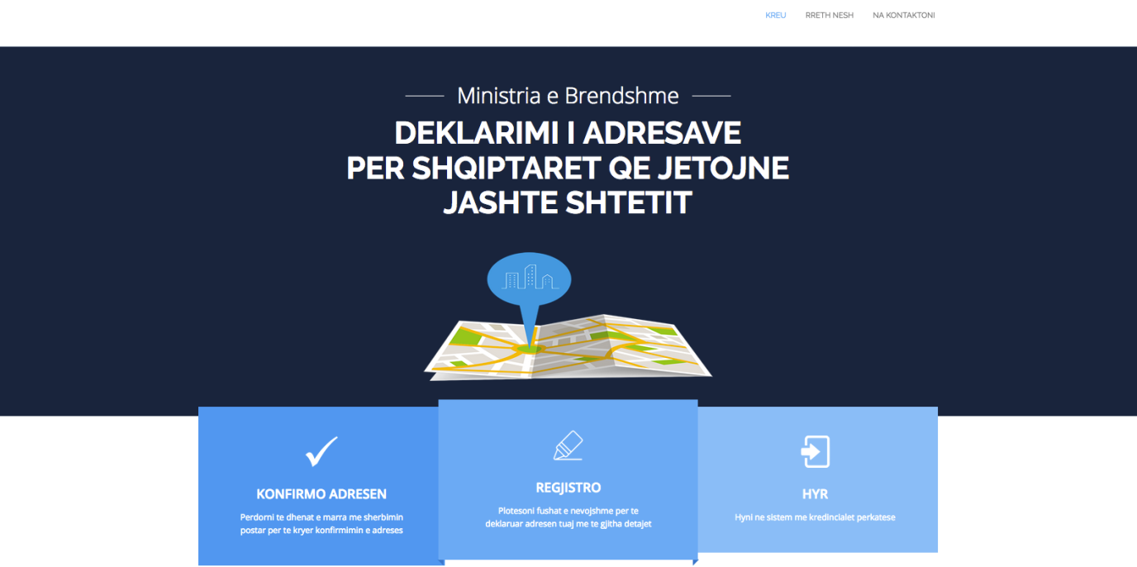
Në faqen kryesore do t’iu jepet mundësia për të vijuar me deklarimin e adresës, duke plotësuar fushat ku deklaron me saktësi informacionet e tij personale lidhur me vendbanimin e tij aktual.
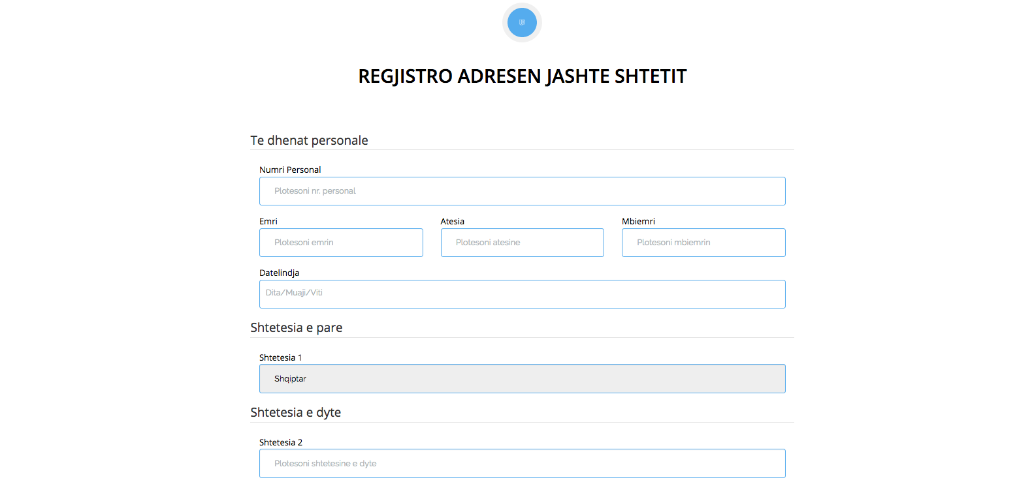

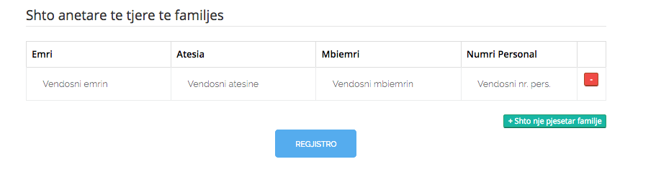
Në fund të formularit jepet mundësia për të shtuar anëtarët e tjerë të familjes, të cilët jetojnë në të njëjtin apartament me të njëjtat të dhëna rreth adresës së banimit.

Pas plotësimit me sukses të të gjitha të dhënave, qytetari duhet të shtypë te butoni “REGJISTRO” për të kryer deklarimin me sukses.

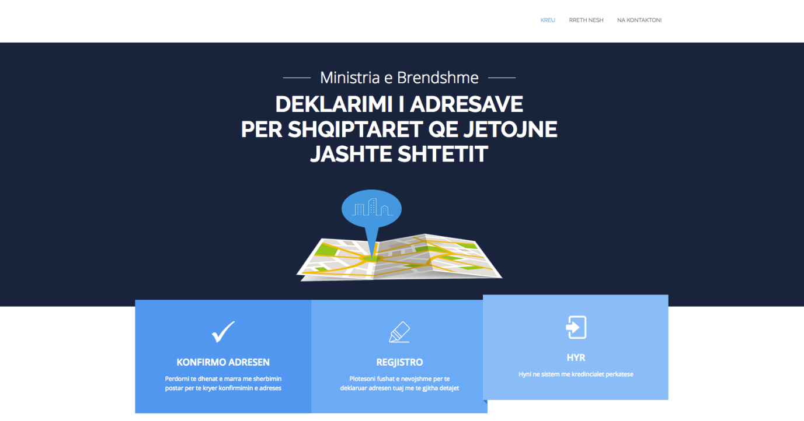
Për sa i përket ambientit të punës së punonjësit, ai duhet të logohet në sistem për të parë dhe për të konfirmuar deklarimet e realizuara nga qytetarë të ndryshëm. Për t’u loguar në sistem, mjafton të klikohet në menunë “HYR” në faqen kryesore të adresarit.

Më pas punonjësi duhet të plotësojë kredencialet përkatëse dhe të logohet në sistem me anë të butonit “LOGIN”.

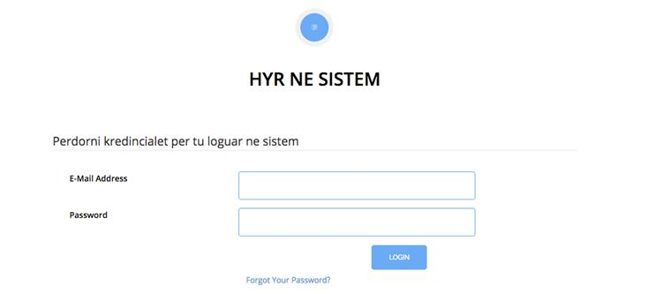
Ndërfaqja e parë që do t’ju shfaqet pas logimit është paraqitur më poshtë.
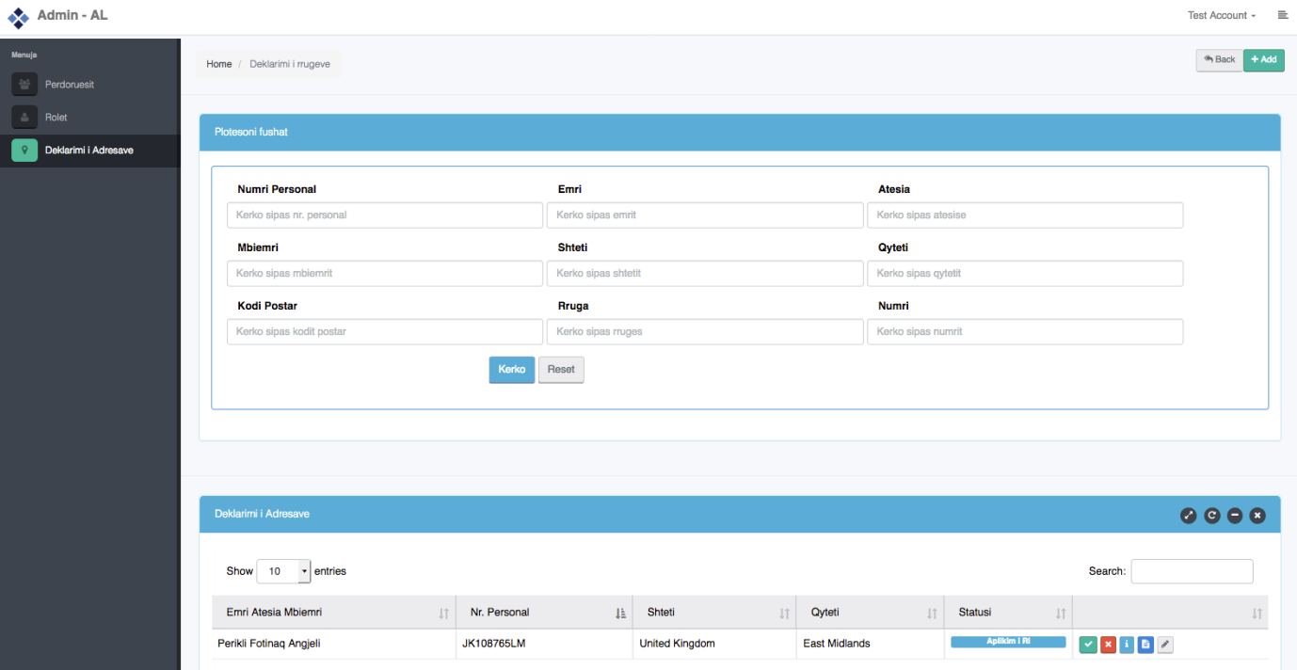

Në fushën e deklarimit të adresave do të paraqiten qartë deklarimet e adresave ndaj të cilave mund të ndërmerrni disa vendime.
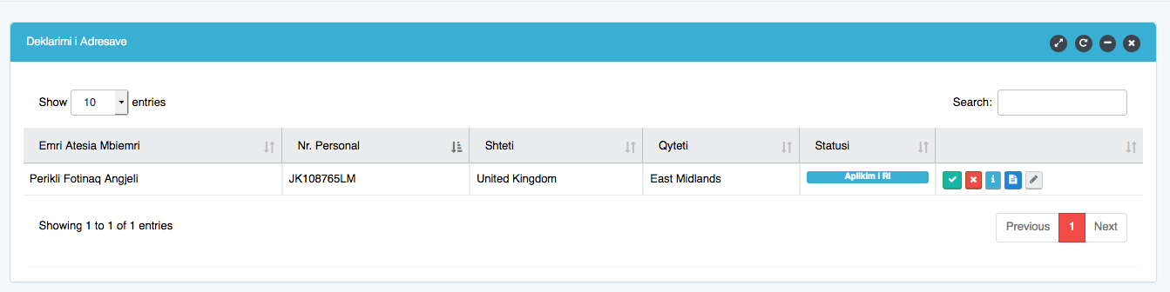

Ky aplikim mund të refuzohet ose të vendoset në statusin “në proces” me anë të butonave në anën e djathtë të secilit aplikim.

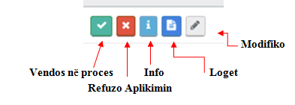
Në momentin e vendosjes në proces ose të refuzimit të aplikimit, një dritare dialoguese shfaqet për të dhënë një shënim mbi veprimin e ndërmarrë.
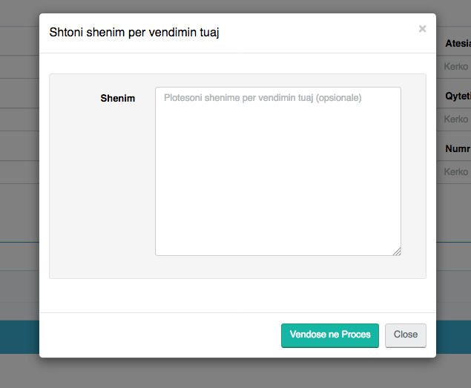

Pas vendosjes me sukses “në proces”, në ndërfaqe do të shfaqet statusi aktual i aplikimit.
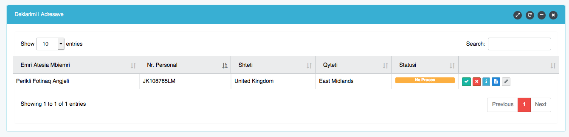

Në momentin e vendosjes “në proces” të aplikimit, këtij aplikimi i gjenerohen dy kode unike automatikisht, të cilët mund të shihen në ndërfaqen INFO.
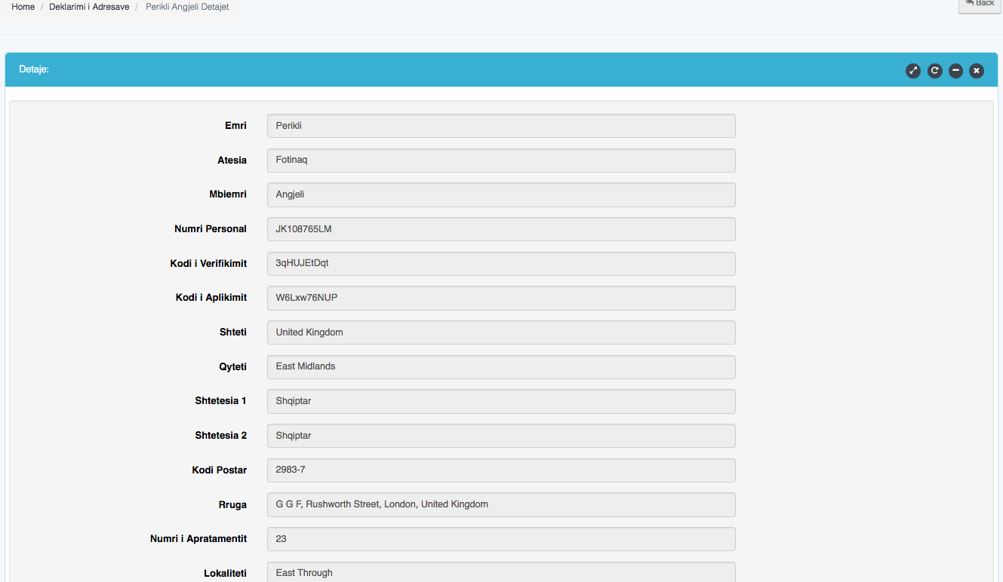

dfsdf

Ambasada i dërgon me postë qytetarit kodin e verifikimit dhe, në këtë mënyrë, i lë atij mundësinë e konfirmimit të adresës. Pas marrjes së kodit të verifikimit me anë të postës, qytetari drejtohet përsëri në faqen kryesore të adresarit dhe klikon në rubrikën “KONFIRMO ADRESËN”.
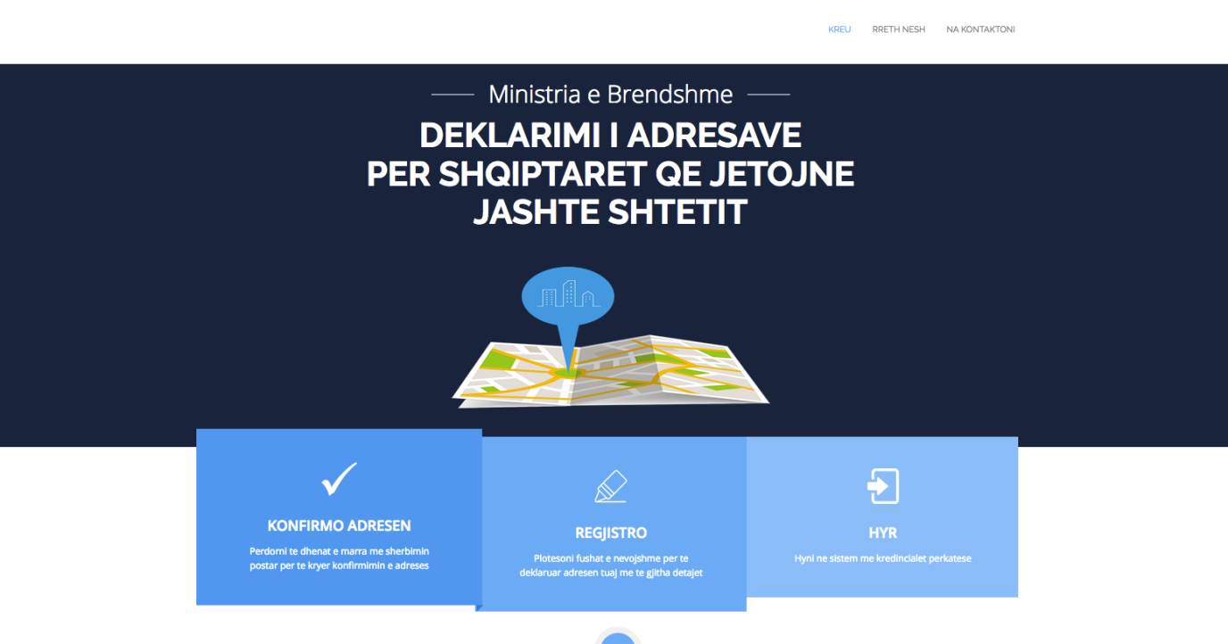

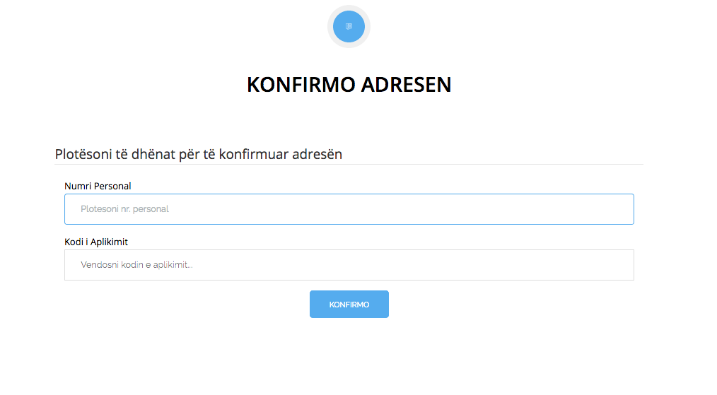

Pasi plotësohen fushat përkatëse, klikohet në butonin “KONFIRMO” për të konfirmuar adresën. Pas konfirmimit në panelin e admin-it, ndryshohet automatikisht statusi i aplikimit.
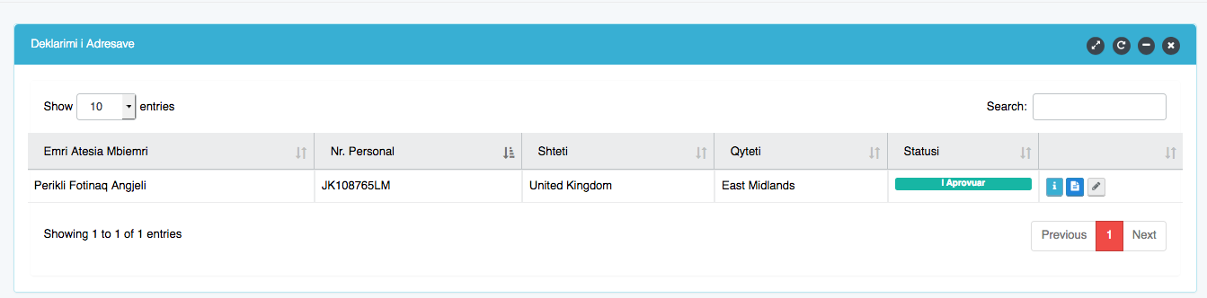

3. Veprimet që do të kryhen nga punonjësi përgjegjës në Regjistrin Kombëtar të Gjendjes Civile

3.1 Si mund të hyni në sistem dhe fushat e kërkimit
Vendosim emrin e përdoruesit, i cili është: emër.mbiemër@moi.gov.al
Poshtë tij vendosim fjalëkalimin që ju është caktuar. Më pas do t’ju shfaqet një tjetër tabelë që do t’ju kërkojë të ndryshoni fjalëkalimin. Te kutia e parë do të vendosni fjalëkalimin që ju ishte caktuar, kurse te dy kutitë e tjera një fjalëkalim që ju preferoni dhe që e mbani mend lehtë.

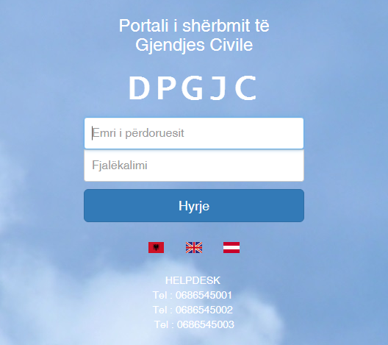

Pasi t’i plotësoni këto fusha, do t’ju shfaqet kjo pamje:

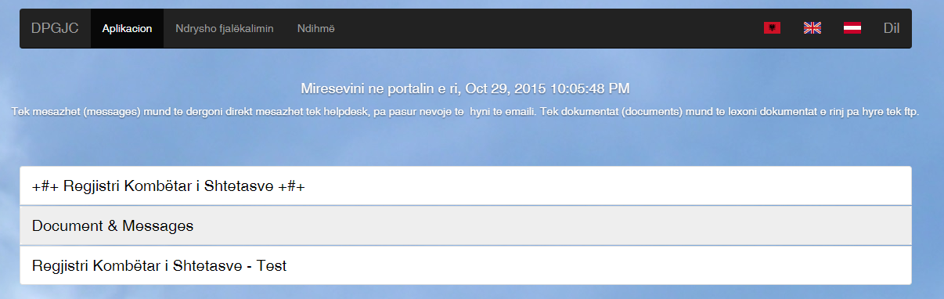

Këtu keni dy mënyra për t’u futur në sistem: mjedisi i testimit dhe mjedisi i Production-it. Nëse klikon te Regjistri Kombëtar i Shtetasve, kalon direkt në Production. Pra, këtu, të gjitha veprimet që ju kryeni ruhen në sistemin real të Regjistrit Kombëtar. Nëse klikoni te Regjistri Kombëtar i Shtetasve-Test, mund të kryeni çfarëdo veprim që dëshironi të provoni dhe nuk ruhet në sistemin real të regjistrit, pra, është mjedis thjesht për të testuar.
Pasi klikojmë në njërin nga këto mjedise, na shfaqet kjo pamje:

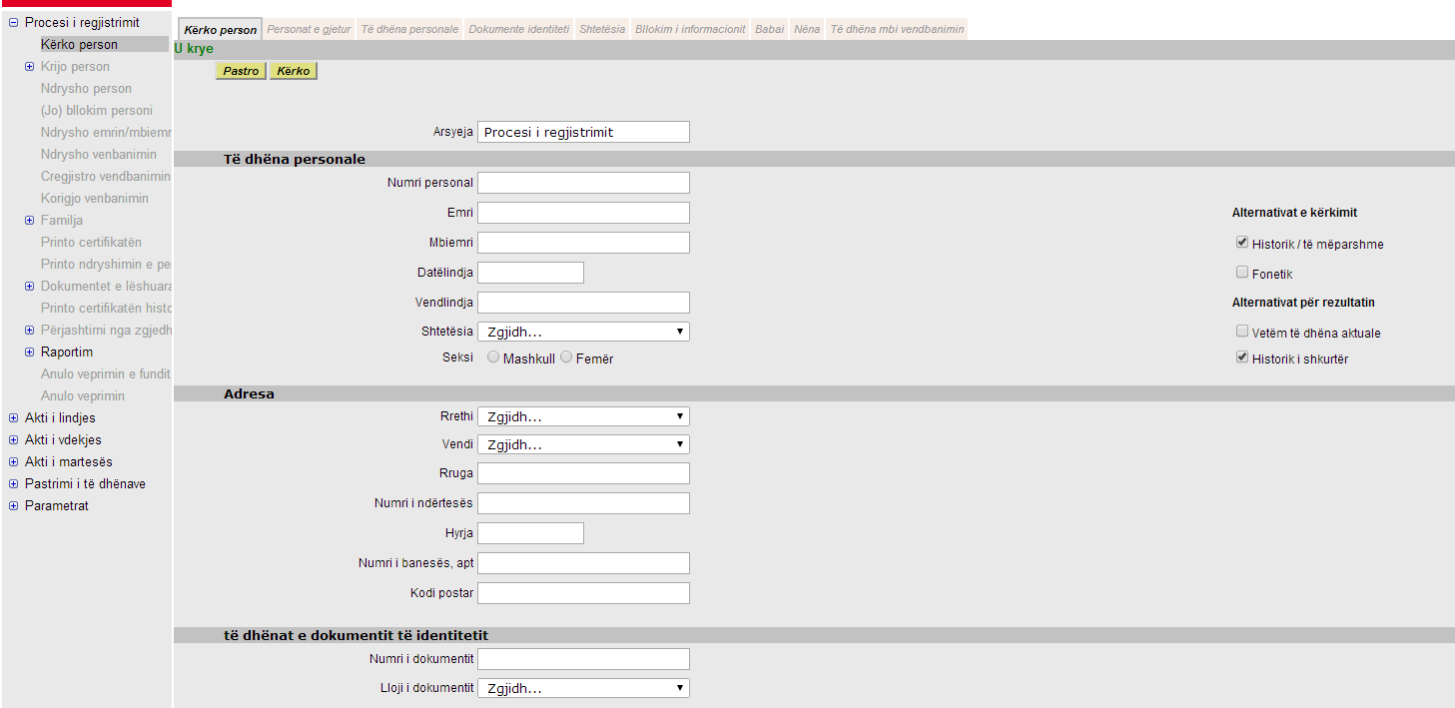

Kjo është fusha e kërkimit. Siç shihet, mënyrat e kërkimit janë të shumta. Mirë është nëse do të kishit sa më shumë të dhëna për një person në mënyrë që të ngushtohet fusha e kërkimit dhe të dalin sa më pak shtetas me ato të dhëna. Nëse ju keni vetëm emrin dhe mbiemrin si të dhëna, mund të dalin më shumë se një person me ato të dhëna, varet sipas rastit. Në këtë mënyrë do të jetë procedurë më e gjatë deri në gjetjen e personit të kërkuar. Për këtë arsye, është mirë të kesh më shumë se 2 të dhëna.
Ekziston edhe një mënyrë, e cila përdoret në rastet kur emri ose mbiemri nuk është i qartë. Për këto raste veprohet si më poshtë:

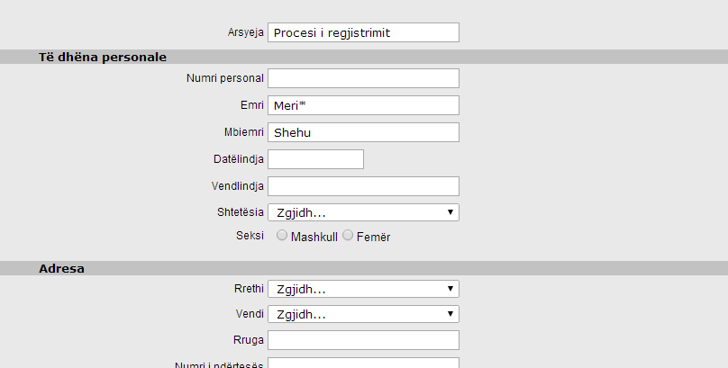

Në rastin kur emri ose mbiemri nuk është i qartë ose i sigurt, mund të vendosni vetëm tri shkronjat e para dhe pastaj të vendosni simbolin*. Kjo do të thotë që, pas shkronjës së tretë, sistemi kërkon të gjithë emrat ose mbiemrat që fillojnë me ato tri shkronja. Por, për t’i shërbyer sa më shpejt qytetarit, është mirë të keni sa më shumë të dhëna për të kërkuar.
Një mënyrë unike dhe e shpejtë është nëse keni numrin personal të personit, sepse, nëse e kërkoni me numër personal, del menjëherë ai person që kërkoni - numri personal është unik dhe i përket vetëm një personi.
3.2 Si të plotësojmë adresën e shtetasve shqiptarë me banim jashtë Shqipërisë

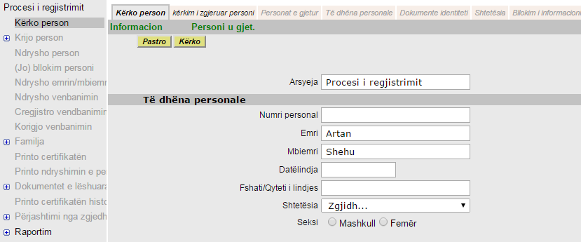
Këtu kërkojmë shtetasin

Pasi kemi klikuar tek opsioni “Kërko”, do të shfaqen 1 ose më shumë shtetas me ato të dhëna. Pasi kemi gjetur personin e duhur, do ta përzgjedhim dhe do të klikojmë te rubrika “Ndrysho vendbanim”:

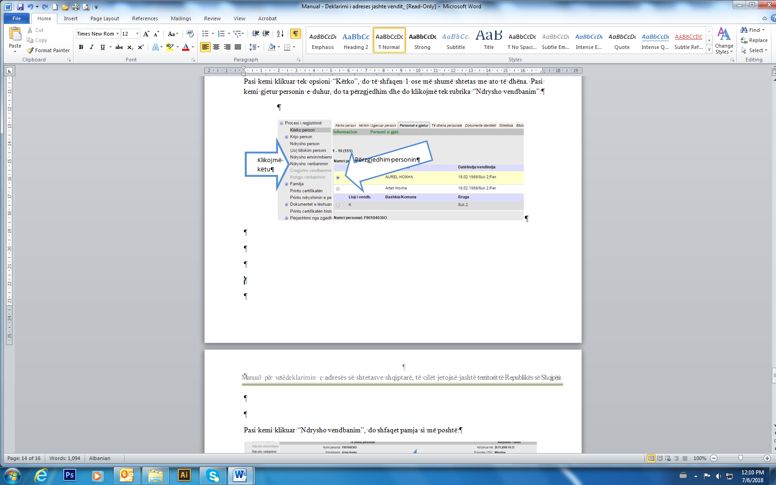
Pasi kemi klikuar “Ndrysho vendbanim”, do të shfaqet pamja si më poshtë:

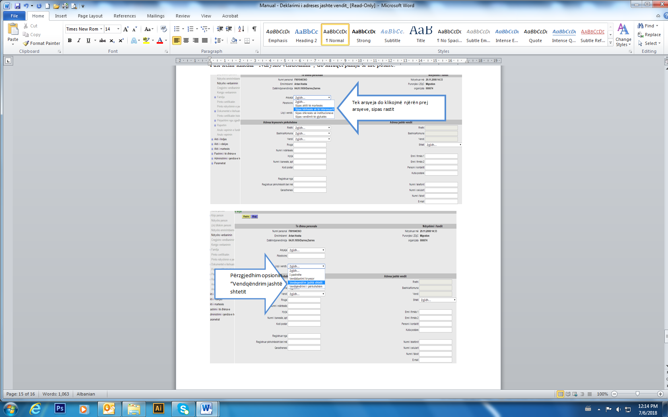
Te “Lloji i vendbanimit” do të përzgjedhim “Vendqëndrim jashtë shtetit”, pasi shtetasi jeton jashtë Shqipërisë. Në çastin që klikojmë atë opsion, na aktivizohen fushat në të djathtë ku shkruhet “Adresa jashtë vendit”:
